Pamokos ,,Atliekų žemėlapis“ užduočių lapas
1 grupė
Grupės / poros nariai (vardas, pavardė) .................................................................................................................
..................................................................................................................................................................................................................................................................................................................................................................
1. Maršruto pradžios laikas ....................................................
Maršruto pavadinimas ............................................................... (pvz. Nr. 1 maršrutas)
Maršruto pabaigos laikas ....................................................
2. Mokiniai eina po savo teritoriją, ieško ir renka informaciją apie rūšiavimo objektus, atlieka jų žymėjimą žemėlapyje. Rūšiavimo objektų žymėjimui žemėlapyje sukuria savo legendą. Taip pat stebi ir fiksuoja informaciją lentelėje: konteinerių skaičių, konteinerių vietos tvarkingumą, švarą, informacinius ženklus, papildomų konteinerių poreikį, informacijos pakankamumą / trūkumą.
Stebėti ir fiksuoti žemėlapyje:
- Maisto atliekų konteinerius
- Popieriaus, plastiko konteinerius
- Mišrių atliekų konteinerius
- Stiklo konteinerius
- Tekstilės konteinerius
Stebėti ir fiksuoti lentelėje:
- konteinerių vietos tvarkingumas, švarą (ar yra paliktų, išmėtytų daiktų ir t. t.)
- informacinius ženklus: ženklus, simbolius, lenteles ar užrašus, kurie suteikia svarbios informacijos apie rūšiavimo objektus
- papildomų konteinerių poreikis
- informacijos pakankamumas / trūkumas
Bendras visų maršrutų žemėlapis
Maršrutų interaktyvi nuoroda: https://arcg.is/HH5KG1
1 grupė
Maršrutas (juodos spalvos): Apkasų g. – Minties g. – Vidiniai kiemai – M. Katkaus g. – Piromonto g. – Tuskulėnų g.
Vietos numeris | Konteinerių skaičius | Konteinerių vietos tvarkingumas, švara | Informaciniai ženklai (nurodyti kokie yra) | Papildomų konteinerių poreikis (nurodyti kokių trūksta) |  |  | Informacijos pakankamumas / trūkumas
1.

2.

3.

4.

5.

6.

7.

8.

9.

10.

11.

12.

13.

14.

15.

16.

17

18.

19.

20.

Mokiniai grįžta į pradinį tašką, daro išvadas, siūlo sprendimo būdus, įsivertina, reflektuoja apie veiklas.
4. Išvados. Apibendrinkite gautus duomenis ir padarykite 4 išvadas apie žmonių rūšiavimo įpročius:
1. ...............................................................................................................................................................................
...................................................................................................................................................................................
2. ...............................................................................................................................................................................
...................................................................................................................................................................................3. ...............................................................................................................................................................................
...................................................................................................................................................................................
4. ...............................................................................................................................................................................
...................................................................................................................................................................................
5. Pasiūlykite 2 sprendimus, kaip pagerinti atliekų tvarkymą:
1. ...............................................................................................................................................................................
...................................................................................................................................................................................
2. ...............................................................................................................................................................................
6. Refleksijos klausimai:
1. Ar mūsų rajonas rūšiuoja atsakingai?
2. Kaip skatinti gyventojus rūšiuoti?
3. Kas labiausiai nustebino?
4. Ką galėtume pakeisti mes patys?
7. Vertinimas:
Kaupiamasis: galima surinkti 10 taškų:
1. Duomenų surinkimas: surasti ir užfiksuoti rūšiavimo objektai (0–2 taškai)
2. Žemėlapio sudarymas: objektai tiksliai pažymėti žemėlapyje. (0–2 taškai)
3. Išvados. padarytos aiškios 4 išvados apie rajono rūšiavimo situaciją. (0–2 taškai).
4. Darbas grupėje / poroje :aktyvus bendradarbiavimas. (0–2 taškai).
7. Pasiūlymai: pateikti realūs 2 sprendimai, kaip pagerinti rūšiavimą (0–2 taškai)
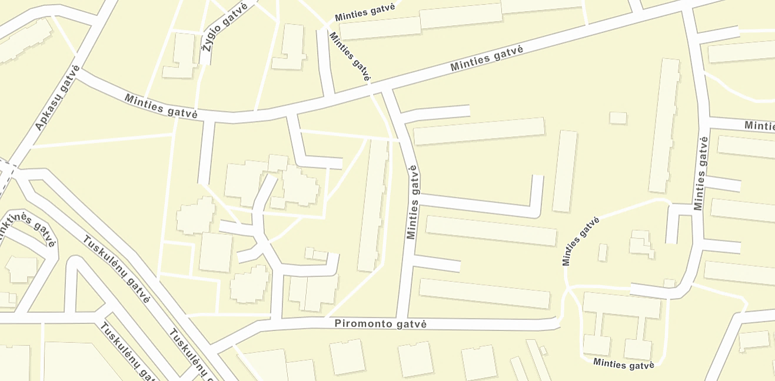
Pamokos ,,Atliekų žemėlapis“ užduočių lapas
2 grupė
Grupės / poros nariai (vardas, pavardė) .................................................................................................................
..................................................................................................................................................................................................................................................................................................................................................................
1. Maršruto pradžios laikas ....................................................
Maršruto pavadinimas ............................................................... (pvz. Nr. 1 maršrutas)
Maršruto pabaigos laikas ....................................................
2. Mokiniai eina po savo teritoriją, ieško ir renka informaciją apie rūšiavimo objektus, atlieka jų žymėjimą žemėlapyje. Rūšiavimo objektų žymėjimui žemėlapyje sukuria savo legendą. Taip pat stebi ir fiksuoja informaciją lentelėje: konteinerių skaičių, konteinerių vietos tvarkingumą, švarą, informacinius ženklus, papildomų konteinerių poreikį, informacijos pakankamumą / trūkumą.
Stebėti ir fiksuoti žemėlapyje:
- Maisto atliekų konteinerius
- Popieriaus, plastiko konteinerius
- Mišrių atliekų konteinerius
- Stiklo konteinerius
- Tekstilės konteinerius
Stebėti ir fiksuoti lentelėje:
- konteinerių vietos tvarkingumas, švarą (ar yra paliktų, išmėtytų daiktų ir t. t.)
- informacinius ženklus: ženklus, simbolius, lenteles ar užrašus, kurie suteikia svarbios informacijos apie rūšiavimo objektus
- papildomų konteinerių poreikis
- informacijos pakankamumas / trūkumas
Bendras visų maršrutų žemėlapis
Maršrutų interaktyvi nuoroda: https://arcg.is/HH5KG1
2 grupė
Maršrutas (mėlynos spalvos): Apkasų g. – Vidiniai kiemai - Žygio g. – Minties g.
Vietos numeris | Konteinerių skaičius | Konteinerių vietos tvarkingumas, švara | Informaciniai ženklai (nurodyti kokie yra) | Papildomų konteinerių poreikis (nurodyti kokių trūksta) |  |  | Informacijos pakankamumas / trūkumas
1.

2.

3.

4.

5.

6.

7.

8.

9.

10.

11.

12.

13.

14.

15.

16.

17

18.

19.

20.

Mokiniai grįžta į pradinį tašką, daro išvadas, siūlo sprendimo būdus, įsivertina, reflektuoja apie veiklas.
4. Išvados. Apibendrinkite gautus duomenis ir padarykite 4 išvadas apie žmonių rūšiavimo įpročius:
1. ...............................................................................................................................................................................
...................................................................................................................................................................................
2. ...............................................................................................................................................................................
...................................................................................................................................................................................3. ...............................................................................................................................................................................
...................................................................................................................................................................................
4. ...............................................................................................................................................................................
...................................................................................................................................................................................
5. Pasiūlykite 2 sprendimus, kaip pagerinti atliekų tvarkymą:
1. ...............................................................................................................................................................................
...................................................................................................................................................................................
2. ...............................................................................................................................................................................
6. Refleksijos klausimai:
1. Ar mūsų rajonas rūšiuoja atsakingai?
2. Kaip skatinti gyventojus rūšiuoti?
3. Kas labiausiai nustebino?
4. Ką galėtume pakeisti mes patys?
7. Vertinimas:
Kaupiamasis: galima surinkti 10 taškų:
1. Duomenų surinkimas: surasti ir užfiksuoti rūšiavimo objektai (0–2 taškai)
2. Žemėlapio sudarymas: objektai tiksliai pažymėti žemėlapyje. (0–2 taškai)
3. Išvados. padarytos aiškios 4 išvados apie rajono rūšiavimo situaciją. (0–2 taškai).
4. Darbas grupėje / poroje :aktyvus bendradarbiavimas. (0–2 taškai).
7. Pasiūlymai: pateikti realūs 2 sprendimai, kaip pagerinti rūšiavimą (0–2 taškai)
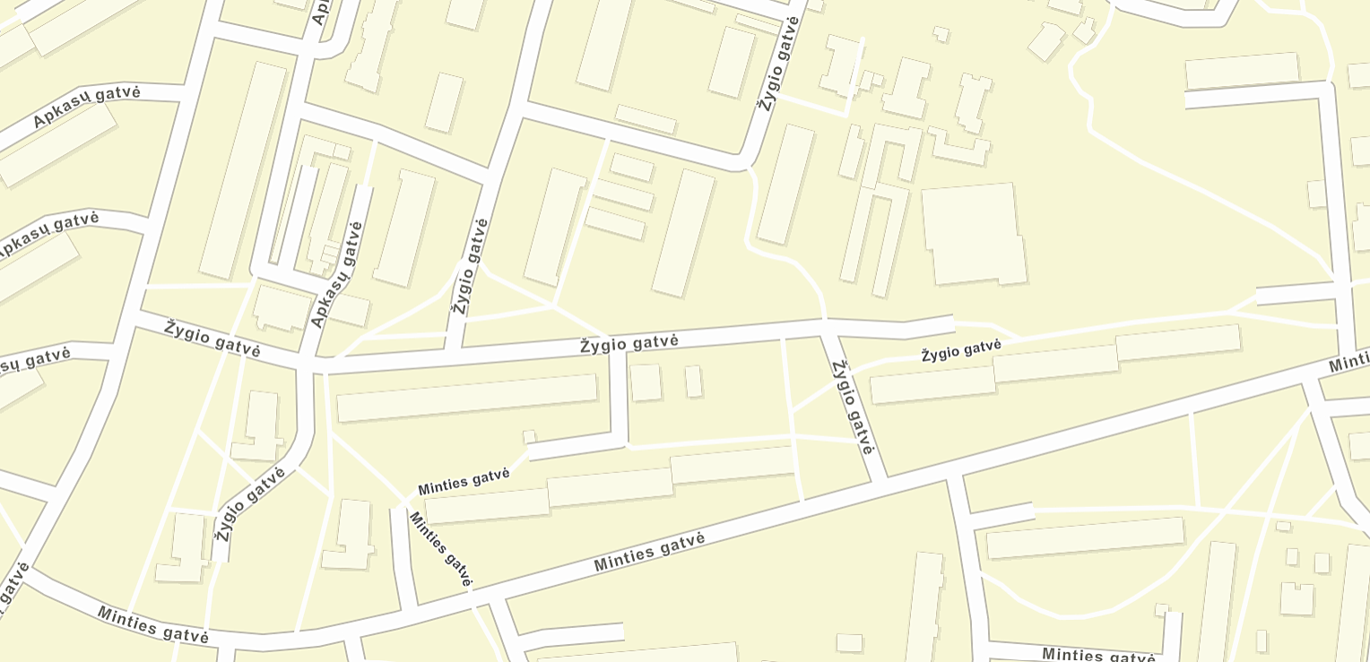
Pamokos ,,Atliekų žemėlapis“ užduočių lapas
3 grupė
Grupės / poros nariai (vardas, pavardė) .................................................................................................................
..................................................................................................................................................................................................................................................................................................................................................................
1. Maršruto pradžios laikas ....................................................
Maršruto pavadinimas ............................................................... (pvz. Nr. 1 maršrutas)
Maršruto pabaigos laikas ....................................................
2. Mokiniai eina po savo teritoriją, ieško ir renka informaciją apie rūšiavimo objektus, atlieka jų žymėjimą žemėlapyje. Rūšiavimo objektų žymėjimui žemėlapyje sukuria savo legendą. Taip pat stebi ir fiksuoja informaciją lentelėje: konteinerių skaičių, konteinerių vietos tvarkingumą, švarą, informacinius ženklus, papildomų konteinerių poreikį, informacijos pakankamumą / trūkumą.
Stebėti ir fiksuoti žemėlapyje:
- Maisto atliekų konteinerius
- Popieriaus, plastiko konteinerius
- Mišrių atliekų konteinerius
- Stiklo konteinerius
- Tekstilės konteinerius
Stebėti ir fiksuoti lentelėje:
- konteinerių vietos tvarkingumas, švarą (ar yra paliktų, išmėtytų daiktų ir t. t.)
- informacinius ženklus: ženklus, simbolius, lenteles ar užrašus, kurie suteikia svarbios informacijos apie rūšiavimo objektus
- papildomų konteinerių poreikis
- informacijos pakankamumas / trūkumas
Bendras visų maršrutų žemėlapis
Maršrutų interaktyvi nuoroda: https://arcg.is/HH5KG1
3 grupė
Maršrutas (oranžinės spalvos): Žalgirio g. – Verkių g. – vidiniai kiemai. - Apkasų g.
Vietos numeris | Konteinerių skaičius | Konteinerių vietos tvarkingumas, švara | Informaciniai ženklai (nurodyti kokie yra) | Papildomų konteinerių poreikis (nurodyti kokių trūksta) |  |  | Informacijos pakankamumas / trūkumas
1.

2.

3.

4.

5.

6.

7.

8.

9.

10.

11.

12.

13.

14.

15.

16.

17

18.

19.

20.

Mokiniai grįžta į pradinį tašką, daro išvadas, siūlo sprendimo būdus, įsivertina, reflektuoja apie veiklas.
4. Išvados. Apibendrinkite gautus duomenis ir padarykite 4 išvadas apie žmonių rūšiavimo įpročius:
1. ...............................................................................................................................................................................
...................................................................................................................................................................................
2. ...............................................................................................................................................................................
...................................................................................................................................................................................3. ...............................................................................................................................................................................
...................................................................................................................................................................................
4. ...............................................................................................................................................................................
...................................................................................................................................................................................
5. Pasiūlykite 2 sprendimus, kaip pagerinti atliekų tvarkymą:
1. ...............................................................................................................................................................................
...................................................................................................................................................................................
2. ...............................................................................................................................................................................
6. Refleksijos klausimai:
1. Ar mūsų rajonas rūšiuoja atsakingai?
2. Kaip skatinti gyventojus rūšiuoti?
3. Kas labiausiai nustebino?
4. Ką galėtume pakeisti mes patys?
7. Vertinimas:
Kaupiamasis: galima surinkti 10 taškų:
1. Duomenų surinkimas: surasti ir užfiksuoti rūšiavimo objektai (0–2 taškai)
2. Žemėlapio sudarymas: objektai tiksliai pažymėti žemėlapyje. (0–2 taškai)
3. Išvados. padarytos aiškios 4 išvados apie rajono rūšiavimo situaciją. (0–2 taškai).
4. Darbas grupėje / poroje :aktyvus bendradarbiavimas. (0–2 taškai).
7. Pasiūlymai: pateikti realūs 2 sprendimai, kaip pagerinti rūšiavimą (0–2 taškai)
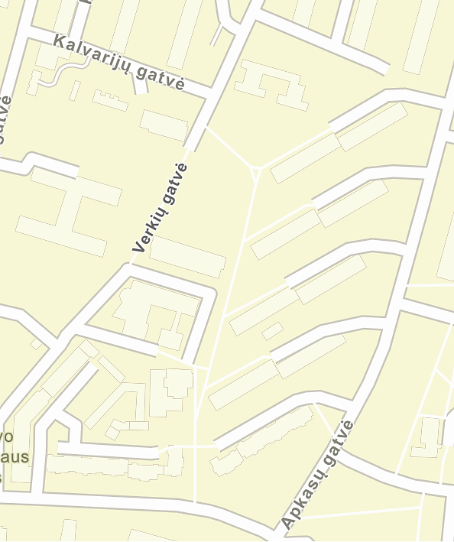
Pamokos ,,Atliekų žemėlapis“ užduočių lapas
4 grupė
Grupės / poros nariai (vardas, pavardė) .................................................................................................................
..................................................................................................................................................................................................................................................................................................................................................................
1. Maršruto pradžios laikas ....................................................
Maršruto pavadinimas ............................................................... (pvz. Nr. 1 maršrutas)
Maršruto pabaigos laikas ....................................................
2. Mokiniai eina po savo teritoriją, ieško ir renka informaciją apie rūšiavimo objektus, atlieka jų žymėjimą žemėlapyje. Rūšiavimo objektų žymėjimui žemėlapyje sukuria savo legendą. Taip pat stebi ir fiksuoja informaciją lentelėje: konteinerių skaičių, konteinerių vietos tvarkingumą, švarą, informacinius ženklus, papildomų konteinerių poreikį, informacijos pakankamumą / trūkumą.
Stebėti ir fiksuoti žemėlapyje:
- Maisto atliekų konteinerius
- Popieriaus, plastiko konteinerius
- Mišrių atliekų konteinerius
- Stiklo konteinerius
- Tekstilės konteinerius
Stebėti ir fiksuoti lentelėje:
- konteinerių vietos tvarkingumas, švarą (ar yra paliktų, išmėtytų daiktų ir t. t.)
- informacinius ženklus: ženklus, simbolius, lenteles ar užrašus, kurie suteikia svarbios informacijos apie rūšiavimo objektus
- papildomų konteinerių poreikis
- informacijos pakankamumas / trūkumas
Bendras visų maršrutų žemėlapis
Maršrutų interaktyvi nuoroda: https://arcg.is/HH5KG1
4 grupė
Maršrutas (raudonos spalvos): Rinktinės g. – Trimitų g. - Kalvarijų g. - Žalgirio g.
Vietos numeris | Konteinerių skaičius | Konteinerių vietos tvarkingumas, švara | Informaciniai ženklai (nurodyti kokie yra) | Papildomų konteinerių poreikis (nurodyti kokių trūksta) |  |  | Informacijos pakankamumas / trūkumas
1.

2.

3.

4.

5.

6.

7.

8.

9.

10.

11.

12.

13.

14.

15.

16.

17

18.

19.

20.

Mokiniai grįžta į pradinį tašką, daro išvadas, siūlo sprendimo būdus, įsivertina, reflektuoja apie veiklas.
4. Išvados. Apibendrinkite gautus duomenis ir padarykite 4 išvadas apie žmonių rūšiavimo įpročius:
1. ...............................................................................................................................................................................
...................................................................................................................................................................................
2. ...............................................................................................................................................................................
...................................................................................................................................................................................3. ...............................................................................................................................................................................
...................................................................................................................................................................................
4. ...............................................................................................................................................................................
...................................................................................................................................................................................
5. Pasiūlykite 2 sprendimus, kaip pagerinti atliekų tvarkymą:
1. ...............................................................................................................................................................................
...................................................................................................................................................................................
2. ...............................................................................................................................................................................
6. Refleksijos klausimai:
1. Ar mūsų rajonas rūšiuoja atsakingai?
2. Kaip skatinti gyventojus rūšiuoti?
3. Kas labiausiai nustebino?
4. Ką galėtume pakeisti mes patys?
7. Vertinimas:
Kaupiamasis: galima surinkti 10 taškų:
1. Duomenų surinkimas: surasti ir užfiksuoti rūšiavimo objektai (0–2 taškai)
2. Žemėlapio sudarymas: objektai tiksliai pažymėti žemėlapyje. (0–2 taškai)
3. Išvados. padarytos aiškios 4 išvados apie rajono rūšiavimo situaciją. (0–2 taškai).
4. Darbas grupėje / poroje :aktyvus bendradarbiavimas. (0–2 taškai).
7. Pasiūlymai: pateikti realūs 2 sprendimai, kaip pagerinti rūšiavimą (0–2 taškai)
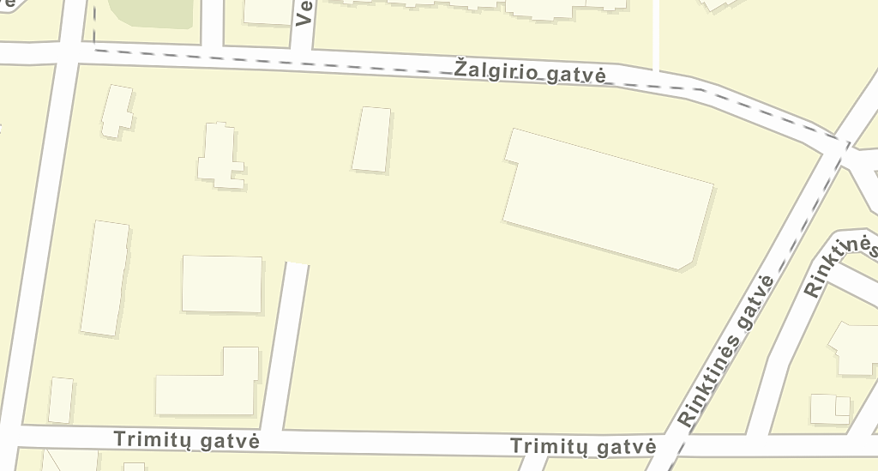
Pamokos ,,Atliekų žemėlapis“ užduočių lapas
5 grupė
Grupės / poros nariai (vardas, pavardė) .................................................................................................................
..................................................................................................................................................................................................................................................................................................................................................................
1. Maršruto pradžios laikas ....................................................
Maršruto pavadinimas ............................................................... (pvz. Nr. 1 maršrutas)
Maršruto pabaigos laikas ....................................................
2. Mokiniai eina po savo teritoriją, ieško ir renka informaciją apie rūšiavimo objektus, atlieka jų žymėjimą žemėlapyje. Rūšiavimo objektų žymėjimui žemėlapyje sukuria savo legendą. Taip pat stebi ir fiksuoja informaciją lentelėje: konteinerių skaičių, konteinerių vietos tvarkingumą, švarą, informacinius ženklus, papildomų konteinerių poreikį, informacijos pakankamumą / trūkumą.
Stebėti ir fiksuoti žemėlapyje:
- Maisto atliekų konteinerius
- Popieriaus, plastiko konteinerius
- Mišrių atliekų konteinerius
- Stiklo konteinerius
- Tekstilės konteinerius
Stebėti ir fiksuoti lentelėje:
- konteinerių vietos tvarkingumas, švarą (ar yra paliktų, išmėtytų daiktų ir t. t.)
- informacinius ženklus: ženklus, simbolius, lenteles ar užrašus, kurie suteikia svarbios informacijos apie rūšiavimo objektus
- papildomų konteinerių poreikis
- informacijos pakankamumas / trūkumas
Bendras visų maršrutų žemėlapis
Maršrutų interaktyvi nuoroda: https://arcg.is/HH5KG1
5 grupė
Maršrutas (žalios spalvos): Tuskulėnų g. – vidiniai kiemai - Rinktinės g.
Vietos numeris | Konteinerių skaičius | Konteinerių vietos tvarkingumas, švara | Informaciniai ženklai (nurodyti kokie yra) | Papildomų konteinerių poreikis (nurodyti kokių trūksta) |  |  | Informacijos pakankamumas / trūkumas
1.

2.

3.

4.

5.

6.

7.

8.

9.

10.

11.

12.

13.

14.

15.

16.

17

18.

19.

20.

Mokiniai grįžta į pradinį tašką, daro išvadas, siūlo sprendimo būdus, įsivertina, reflektuoja apie veiklas.
4. Išvados. Apibendrinkite gautus duomenis ir padarykite 4 išvadas apie žmonių rūšiavimo įpročius:
1. ...............................................................................................................................................................................
...................................................................................................................................................................................
2. ...............................................................................................................................................................................
...................................................................................................................................................................................3. ...............................................................................................................................................................................
...................................................................................................................................................................................
4. ...............................................................................................................................................................................
...................................................................................................................................................................................
5. Pasiūlykite 2 sprendimus, kaip pagerinti atliekų tvarkymą:
1. ...............................................................................................................................................................................
...................................................................................................................................................................................
2. ...............................................................................................................................................................................
6. Refleksijos klausimai:
1. Ar mūsų rajonas rūšiuoja atsakingai?
2. Kaip skatinti gyventojus rūšiuoti?
3. Kas labiausiai nustebino?
4. Ką galėtume pakeisti mes patys?
7. Vertinimas:
Kaupiamasis: galima surinkti 10 taškų:
1. Duomenų surinkimas: surasti ir užfiksuoti rūšiavimo objektai (0–2 taškai)
2. Žemėlapio sudarymas: objektai tiksliai pažymėti žemėlapyje. (0–2 taškai)
3. Išvados. padarytos aiškios 4 išvados apie rajono rūšiavimo situaciją. (0–2 taškai).
4. Darbas grupėje / poroje :aktyvus bendradarbiavimas. (0–2 taškai).
7. Pasiūlymai: pateikti realūs 2 sprendimai, kaip pagerinti rūšiavimą (0–2 taškai)
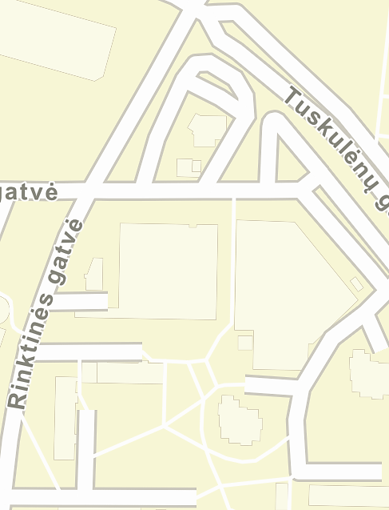

Pamokos ,,Atliekų žemėlapis“ užduočių lapas
6 grupė
Grupės / poros nariai (vardas, pavardė) .................................................................................................................
..................................................................................................................................................................................................................................................................................................................................................................
1. Maršruto pradžios laikas ....................................................
Maršruto pavadinimas ............................................................... (pvz. Nr. 1 maršrutas)
Maršruto pabaigos laikas ....................................................
2. Mokiniai eina po savo teritoriją, ieško ir renka informaciją apie rūšiavimo objektus, atlieka jų žymėjimą žemėlapyje. Rūšiavimo objektų žymėjimui žemėlapyje sukuria savo legendą. Taip pat stebi ir fiksuoja informaciją lentelėje: konteinerių skaičių, konteinerių vietos tvarkingumą, švarą, informacinius ženklus, papildomų konteinerių poreikį, informacijos pakankamumą / trūkumą.
Stebėti ir fiksuoti žemėlapyje:
- Maisto atliekų konteinerius
- Popieriaus, plastiko konteinerius
- Mišrių atliekų konteinerius
- Stiklo konteinerius
- Tekstilės konteinerius
Stebėti ir fiksuoti lentelėje:
- konteinerių vietos tvarkingumas, švarą (ar yra paliktų, išmėtytų daiktų ir t. t.)
- informacinius ženklus: ženklus, simbolius, lenteles ar užrašus, kurie suteikia svarbios informacijos apie rūšiavimo objektus
- papildomų konteinerių poreikis
- informacijos pakankamumas / trūkumas
Bendras visų maršrutų žemėlapis
Maršrutų interaktyvi nuoroda: https://arcg.is/HH5KG1
6 grupė
Maršrutas (melsvos spalvos): Rinktinės g. – Herkaus Manto g. – Kalvarijų g. – Trimitų g.
Vietos numeris | Konteinerių skaičius | Konteinerių vietos tvarkingumas, švara | Informaciniai ženklai (nurodyti kokie yra) | Papildomų konteinerių poreikis (nurodyti kokių trūksta) |  |  | Informacijos pakankamumas / trūkumas
1.

2.

3.

4.

5.

6.

7.

8.

9.

10.

11.

12.

13.

14.

15.

16.

17

18.

19.

20.

Mokiniai grįžta į pradinį tašką, daro išvadas, siūlo sprendimo būdus, įsivertina, reflektuoja apie veiklas.
4. Išvados. Apibendrinkite gautus duomenis ir padarykite 4 išvadas apie žmonių rūšiavimo įpročius:
1. ...............................................................................................................................................................................
...................................................................................................................................................................................
2. ...............................................................................................................................................................................
...................................................................................................................................................................................3. ...............................................................................................................................................................................
...................................................................................................................................................................................
4. ...............................................................................................................................................................................
...................................................................................................................................................................................
5. Pasiūlykite 2 sprendimus, kaip pagerinti atliekų tvarkymą:
1. ...............................................................................................................................................................................
...................................................................................................................................................................................
2. ...............................................................................................................................................................................
6. Refleksijos klausimai:
1. Ar mūsų rajonas rūšiuoja atsakingai?
2. Kaip skatinti gyventojus rūšiuoti?
3. Kas labiausiai nustebino?
4. Ką galėtume pakeisti mes patys?
7. Vertinimas:
Kaupiamasis: galima surinkti 10 taškų:
1. Duomenų surinkimas: surasti ir užfiksuoti rūšiavimo objektai (0–2 taškai)
2. Žemėlapio sudarymas: objektai tiksliai pažymėti žemėlapyje. (0–2 taškai)
3. Išvados. padarytos aiškios 4 išvados apie rajono rūšiavimo situaciją. (0–2 taškai).
4. Darbas grupėje / poroje :aktyvus bendradarbiavimas. (0–2 taškai).
7. Pasiūlymai: pateikti realūs 2 sprendimai, kaip pagerinti rūšiavimą (0–2 taškai)
